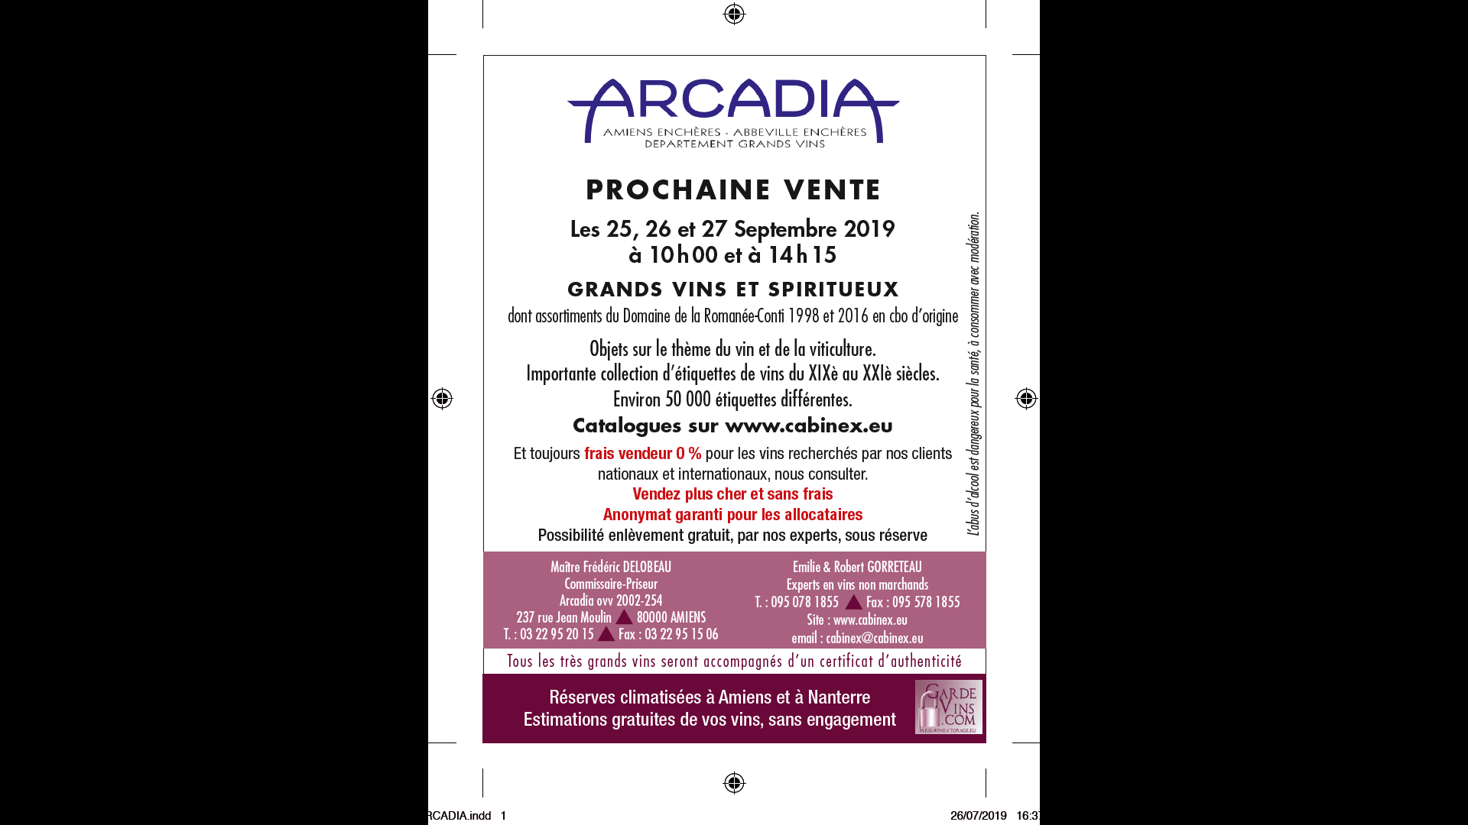

**Prochaine Vente de Grands Vins et Spiritueux**

**Bourgogne dont Romanée-Conti et autres grands domaines**

**Grands Crus Classés de Bordeaux**

**Grands vins de la Vallée du Rhône et autres grands vins**

**Whisky dont Port Ellen Cognac Courvoisier Erté**

**Jeudi 21 et Vendredi 22 Novembre prochains à 10 h et à 14 h 15**

Catalogue sur [www.cabinex.eu](http://www.cabinex.eu) (Word, Pdf, Excel) catalogue Photo sur DrouotDigital

**Extrait des résultats frais inclus de la vente des 25 26 27 septembre derniers**

1 Btle Bâtard Montrachet 2013 Ramonet adjugé 506,25 par btle Cote Idéalwine 319 + 59%

1 Btle Bourgogne Aligoté Sous Chatelet 2011 d’Auvenay adjugé 400 par btle Cote Idéalwine 274 + 46%

6 Btles Chablis 1er Cru Butteaux 2013 François Raveneau adjugé 168,75 par btle Cote Idéalwine 109 + 55%

1 Magnum Chablis Clos 2003 François Raveneau adjugé 1150 par btle Cote Idéalwine 482 + 139%

1 Assortiment DRC 2016 8 Btles conforme au catalogue adjugé 43500

1 Btle Romanée Saint Vivant 2015 de la Romanée Conti adjugé 3087,50 par btle Cote Idéalwine 2183 + 41%

1 Btle La Romanée 1989 Comte Liger Belair élevé par Bouchard adjugé 1150 par btle Cote Idéalwine 479 + 140%

1 Magnum Vosne Romanée 1er Cru Aux Brulées 1999 Méo Camuzet adjugé 1975 par btle Cote Idéalwine 1096 + 80%

6 Btles de la Grange des Pères rouge 2016 adjugé 152,08 par btle Cote Idéalwine 122 + 25%

Vente aux enchères suivante courant Janvier 2020

Pour inclure vos vins dans nos ventes, vous pouvez adresser vos listes aux experts,

elles seront chiffrées sans frais ni engagement.

**Vente en Live sur DrouotDigital et sur InterenchèresLive**

**Les résultats de la vente aux enchères**

de Grands Vins – Etiquettes de Champagne et Grands Vins

objets et outils de vignerons

des 25 26 27 septembre derniers

sont disponibles sur [www.cabinex.eu](http://www.cabinex.eu)

**Prochaine vente de Grands Vins et Spiritueux**

Jeudi 21 et Vendredi 22 Novembre prochains

à 10 h et à 14 h 15

Pour inclure vos vins dans cette vente,

vous pouvez adresser vos listes aux experts,

elles seront chiffrées sans frais ni engagement.

**Catalogue sur** [**www.cabinex.eu**](http://www.cabinex.eu)(Word, Pdf, Excel)